МИНИСТЕРСТВО НАУКИ И ВЫСШЕГО ОБРАЗОВАНИЯ РОССИЙСКОЙ ФЕДЕРАЦИИ

федеральное государственное автономное образовательное учреждение высшего образования

«САНКТ-ПЕТЕРБУРГСКИЙ ГОСУДАРСТВЕННЫЙ УНИВЕРСИТЕТ   
АЭРОКОСМИЧЕСКОГО ПРИБОРОСТРОЕНИЯ»

ИНСТИТУТ НЕПРЕРЫВНОГО И ДИСТАНЦИОННОГО ОБРАЗОВАНИЯ

|  |
| --- |
| КАФЕДРА КОМПЬЮТЕРНЫХ ТЕХНОЛОГИЙ И ПРОГРАММНОЙ ИНЖЕНЕРИИ |

ОЦЕНКА

ПРЕПОДАВАТЕЛЬ

|  |  |  |  |  |
| --- | --- | --- | --- | --- |
| Старший преподватель |  |  |  | Н.А. Соловьева |
| должность, уч. степень, звание |  | подпись, дата |  | инициалы, фамилия |

|  |
| --- |
| ОТЧЕТ О ЛАБОРАТОРНОЙ РАБОТЕ №1 |
| «Язык HTML. Приемы верстки» |
| по дисциплине: Web-технологии |

РАБОТУ ВЫПОЛНИЛ

|  |  |  |  |  |  |
| --- | --- | --- | --- | --- | --- |
| СТУДЕНТ ГР. № | Z0432К |  |  |  | В.И. Орлов |
|  | номер группы |  | подпись, дата |  | инициалы, фамилия |
| Студенческий билет № | 2020/3795 | |  |  |  |

Санкт-Петербург 2023

**СОДЕРЖАНИЕ**

1 Варианты задания 3

2 Средства использованные при выполнении работы 3

3 Выполнение пунктов базового задания 3

4 Выполнение пунктов расширенного задания 4

5 Список применённых тегов HTML5 5

6 Скриншоты веб-страниц 6

7 Листинг 9

**Цель работы**: знакомство с языком разметки HTML, работа с основными тегами.

**1 Варианты задания**

Таблица 1. Вид таблицы и списка

|  |  |  |
| --- | --- | --- |
| № | Вид таблицы | Вид списка |
| 8 | Объединение строк | Определений (теги dl, dt, dd) |

Таблица 2. Тема сайта

|  |  |
| --- | --- |
| № варианта | Тема |
| 17 | Обработка и воспроизведение звука |

**2 Средства использованные при выполнении работы**

* Brackets и его веб версия phcode.dev – редактор
* Google Chrome/Yandex browser – браузер

**3 Выполнение пунктов базового задания**

В ходе выполнения лабораторной работы были созданы 3 страницы сайта по теме «Обработка и воспроизведение звука», первая страница написана средствами HTML5 и содержит информацию о характеристиках звука и типов обработки звукового сигнала, вторая страница написана средствами HTML4 и содержит информацию о аудиоредакторах, записи и воспроизведении. Третья страница содержит списки использованных источников.

Обязательные элементы сайта:

1. Шапка сайта, находится на каждой странице (Рисунок 1 и листинг index.html на страницах 9. Рисунок 5 листинг second.html на страницах 17. Рисунок 8, листинг source.html на страницах 25)

2. Ниже под шапкой располагается навигационная панель, состоящая из 6 ссылок (Главная, воспроизведение и аудиоредакторы, использованные источники, лр3, анкета, таблица из БД), на данный момент работают первые 3 ссылки, остальные являются пустыми ссылками. (Рисунок 1, листинг index.html на странице 9. Рисунок 5 листинг second.html на странице 17. Рисунок 8, листинг source.html на странице 25).

3. Таблица с объединением строк находится на второй странице (Рисунок 7, листинг second.html на страницах 19-25)

4. Список определений можно найти в начале главной страницы и в конце второй (Рисунок 1, листинг index.html на странице 9 . Рисунок 6 , листинг second.html на странице 21-23)

5. Наборы картинок представлены тегами img и picture (Рисунок 2, листинг index.html на странице 9)

6. Разделение статьи от остальной части страницы происходит с помощью тега hr (Рисунок 1, index.html на странице 9-17. Рисунок 4 )

7. Внизу каждой страницы располагается «подвал» на главной странице он сделан средствами HTML5 с помощью тега footer, на второй средствами HTML4 тегом div. В нем располагается контактная информация и дата создания сайта (Рисунок 4 , index.html на странице 17 . Рисунок 7, листинг second.html на странице 25. Рисунок 8, листинг source.html на странице 27.)

**4 Выполнение пунктов расширенного задания**

1. Расширенное использование тега meta. Добавлено масштабирования страницы под экран устройства.

2. Использование тегов структурного форматирования:

* тег abbr для пояснения аббревиатуры (рисунок 2)(листинг стр.13),
* dfn используется для выделения терминов (рисунок 1)(листинг стр.11),
* em для акцента в тексте (рисунок 3) (листинг стр.15),
* С помощью тега mark выделяется формула (рисунок 1)(листинг стр.11),
* strong для выделения заголовков и терминов (рисунок 1) (листинг стр.11).

3. Использование дополнительных тегов таблицы(листинг на странице 13):

* тег th для создания заголовочной ячейки таблицы (рисунок 7),
* тег caption для заголовка самой таблицы (рисунок 7),
* тег thead для выделения всего заголовка с последующим изменением цвета ячеек (рисунок 7),
* тег tbody для выделения основной части таблицы с последующим изменением цвета (рисунок 7),
* тег colgroup и col для изменения размеров ячейки таблицы (рисунок 7).

4. Применение тегов:

* audio – используется аудио разных форматов в зависимости от того поддерживает браузер его или нет (рисунок 1) (листинг стр.11),
* address – используется в указании контактов для телефона и почты (рисунок 1) (листинг стр.16),
* picture – используется в контексте статьи (рисунок 1) (листинг стр.12),
* time – используется в «подвале» сайта в месте описания даты создания сайта (Применяется только на страницах с HTML5, рисунок 4) (листинг стр.17).

**5 Список применённых тегов HTML5**

1. header – шапка страницы содержит название сайта, логотип и название страницы (рисунок 1) (листинг стр.10),

2. nav – панель навигации, содержит ссылки на другие страницы (рисунок 1) (листинг стр.10),

3. main – основной контент страницы, содержит в себе содержимое статьи (рисунок 1) (листинг стр.10),

4. section- служит для разделения статьи на отдельные главы (рисунок 1) (листинг стр.11),

5. article – представляет собой законченную статью (рисунок 1) (листинг стр.10),

6. footer – подвал страницы, содержит контактные данные для связи (рисунок 4) (листинг стр.16).

**6 Скриншоты Web-страниц**

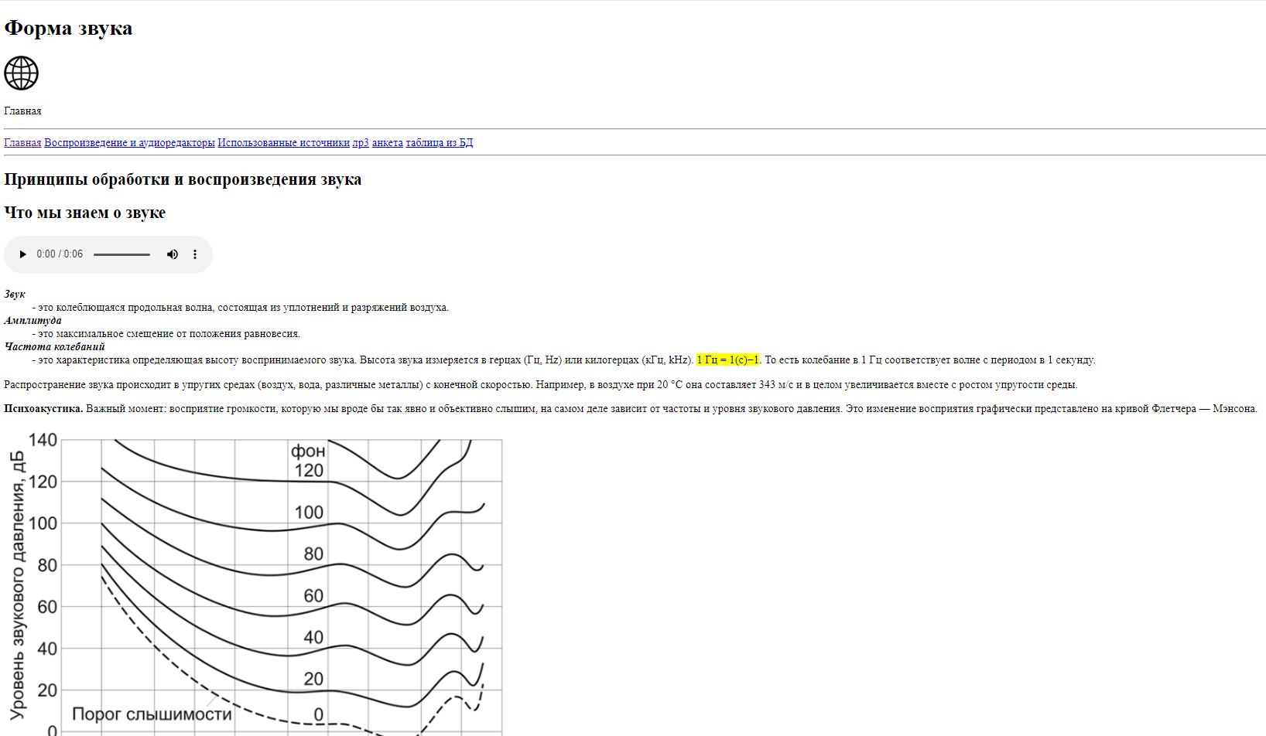

Рисунок 1 – Главная страница. Часть 1

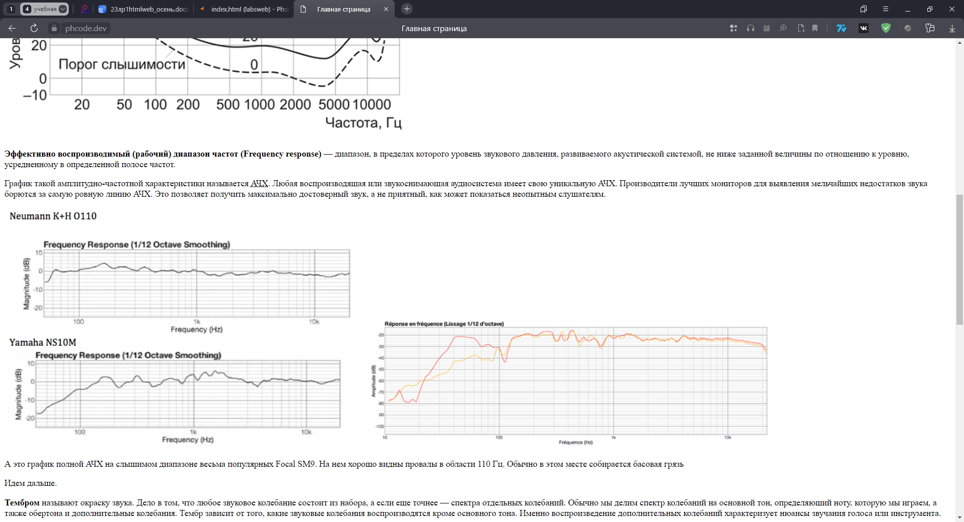

Рисунок 2 - Главная страница. Часть 2

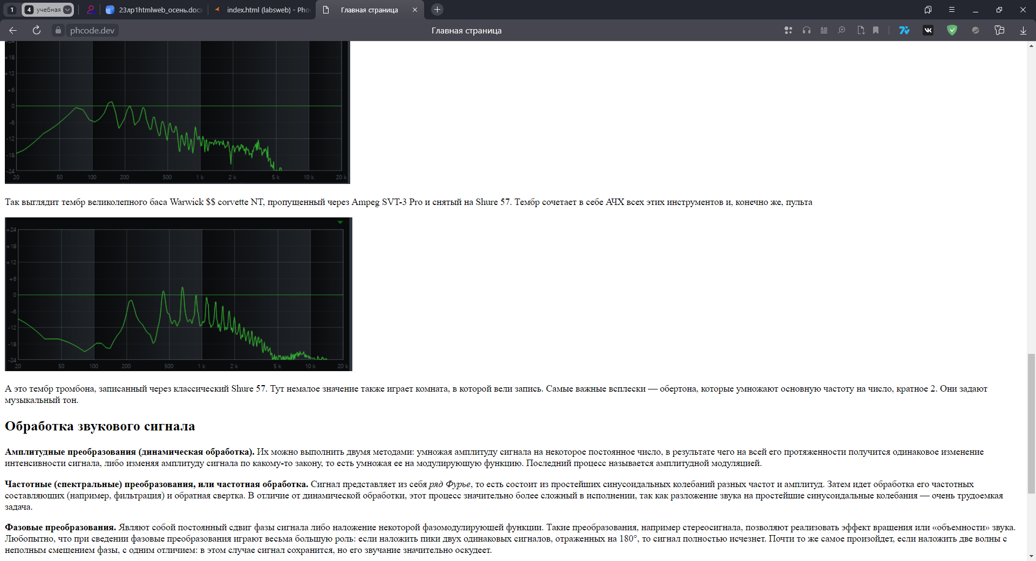

Рисунок 3 - Главная страница. Часть 3

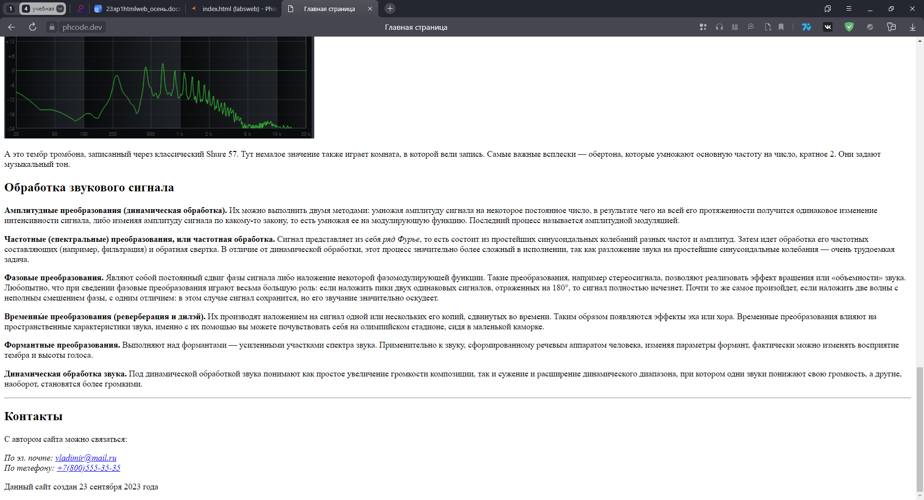

Рисунок 4 - Главная страница. Часть 4

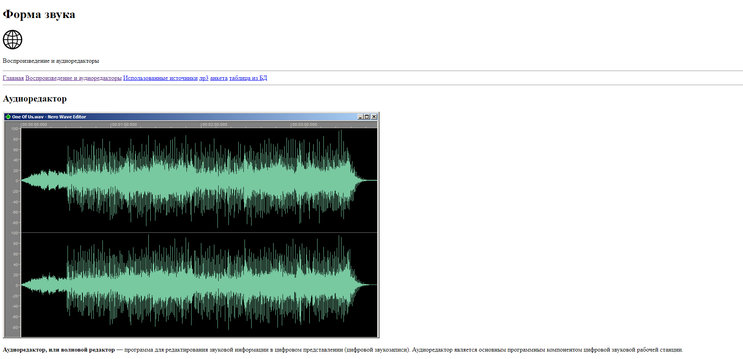

Рисунок 5 – Вторая страница. Часть 1

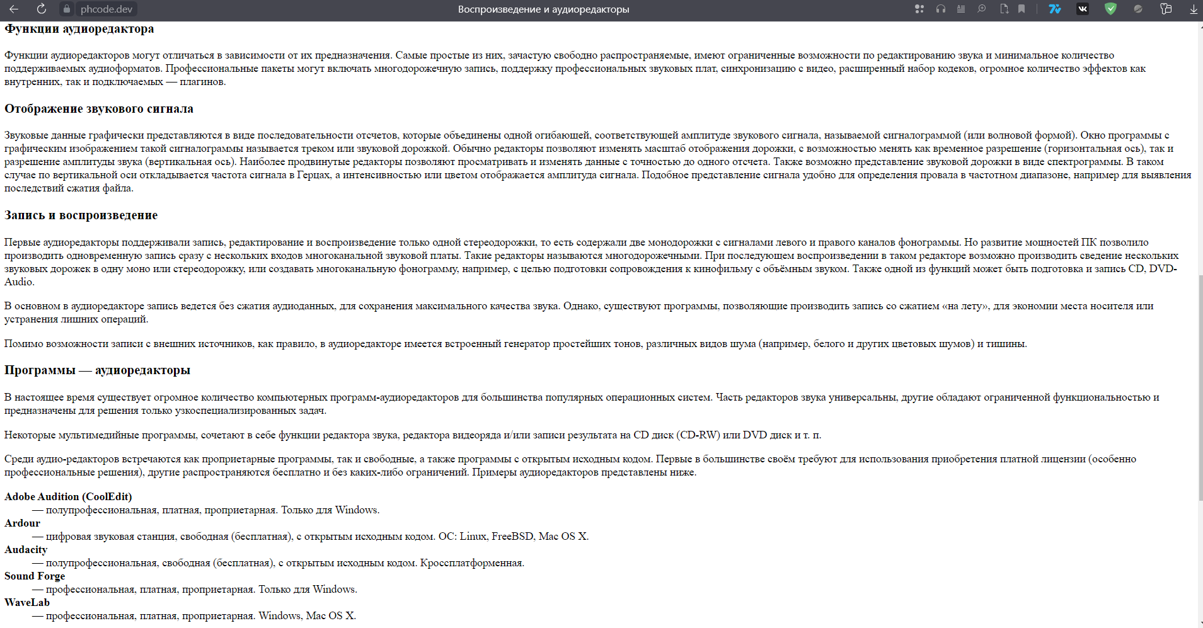

Рисунок 6 – Вторая страница. Часть 2

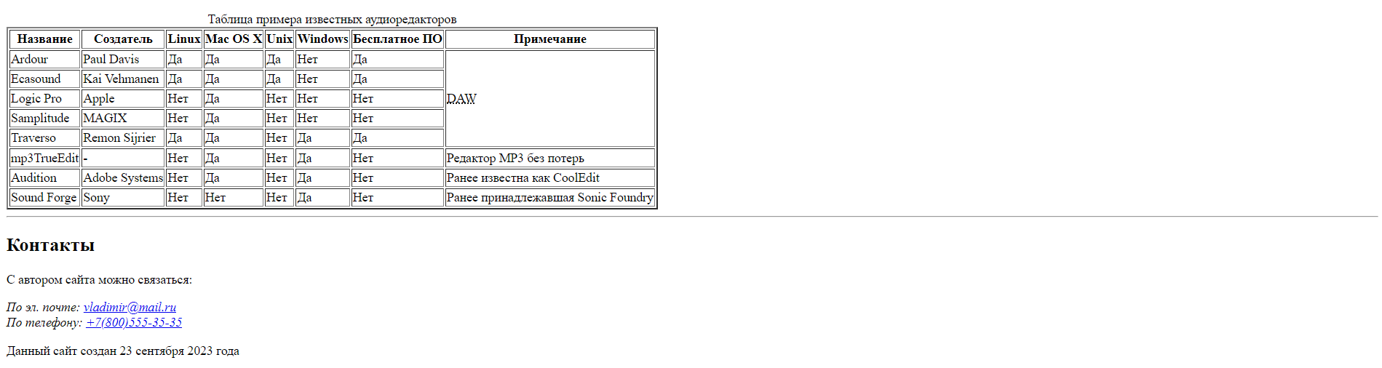

Рисунок 7– Вторая страница. Часть 3

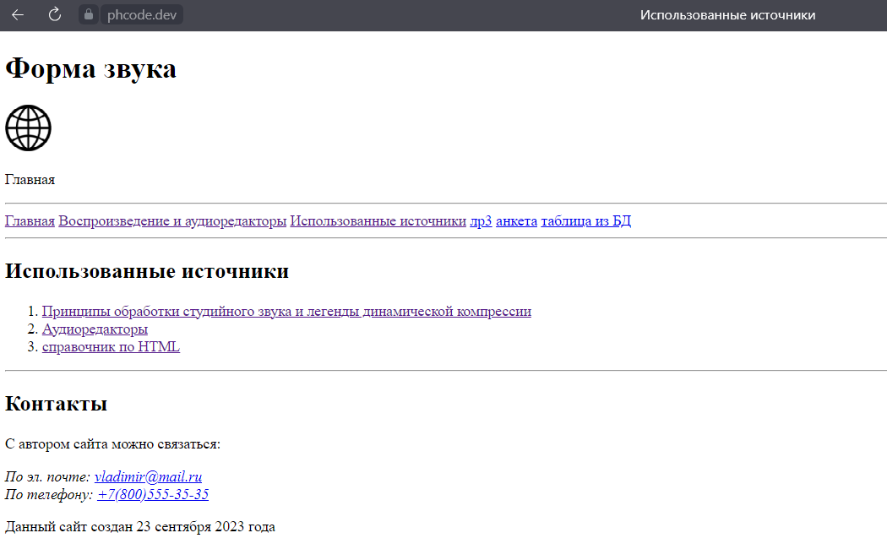

Рисунок 8 - Использованные источники

**7 Листинг**

**index.html**

<!DOCTYPE html>

<html lang="ru">

<!--использованы средства HTML5 -->

<head>

<!--Расширенное использование тега meta -->

<meta

charset="UTF-8"

name="viewport"

content="width=device-width, initial-scale=1.0" />

<title>Главная страница</title>

</head>

<body>

<header> <!-- здесь находится шапка страницы -->

<h1>Форма звука</h1>

<img src="images/logo.png" width="50" height="50" alt="logo" />

<p>Главная</p>

</header>

<!--тег hr -->

<hr />

<!--Навигационная панель -->

<nav>

<!-- навигация по сайту -->

<a href="index.html">Главная</a>

<a href="second.html">Воспроизведение и аудиоредакторы</a>

<a href="source.html">Использованные источники</a>

<a href="#">лр3</a>

<a href="#">анкета</a>

<a href="#">таблица из БД</a>

</nav>

<hr />

<!—Применение тега main -->

<main>

<!—применение тега article -->

<article>

<!-- в теге помещена вся статья на странице -->

<h1>Принципы обработки и воспроизведения звука</h1>

<!-- в section помещены главы-->

<section>

<h2>Что мы знаем о звуке</h2>

<!—применение тега audio-->

<audio controls>

<source src="audio/audio.mp3" type="audio/mpeg" />

<source src="audio/audio.ogg" type="audio/ogg" />

<p>

Ваш браузер не поддерживает HTML5 аудио. Вот взамен

<a href="audio/audio.mp3">ссылка на аудио</a>

</p>

</audio>

<dl>

<!-- список определений, по мимо этого используются теги strong и dfn - для выделения терминов -->

<dt>

<strong><dfn>Звук</dfn></strong>

</dt>

<dd>

- это колеблющаяся продольная волна, состоящая из

уплотнений и разряжений воздуха.

</dd>

<dt>

<strong><dfn>Амплитуда</dfn></strong>

</dt>

<dd>

- это максимальное смещение от положения равновесия.

</dd>

<dt>

<strong><dfn>Частота колебаний</dfn></strong>

</dt>

<dd>

- это характеристика определяющая высоту

воспринимаемого звука. Высота звука измеряется в

герцах (Гц, Hz) или килогерцах (кГц, kHz). <mark>1 Гц =

1(с)−1</mark>. То есть колебание в 1 Гц соответствует волне

с периодом в 1 секунду.

</dd>

</dl>

<p>

Распространение звука происходит в упругих средах

(воздух, вода, различные металлы) с конечной скоростью.

Например, в воздухе при 20 °C она составляет 343 м/с и в

целом увеличивается вместе с ростом упругости среды.

</p>

<p>

<!-- используется тег mark для выделения части текста -->

<strong>Психоакустика.</strong> Важный момент:

восприятие громкости, которую мы вроде бы так явно и

объективно слышим, на самом деле зависит от частоты и

уровня звукового давления. Это изменение восприятия

графически представлено на

кривой Флетчера — Мэнсона.

</p>

<!-- использование тега picture-->

<picture>

<source

srcset="images/curveFM.png"

media="(min-width: 300px)" />

<img src="images/curveFM.png" alt="curveFM" />

</picture>

<p>

<strong>Эффективно воспроизводимый (рабочий) диапазон

частот (Frequency response)</strong

>

— диапазон, в пределах которого уровень звукового

давления, развиваемого акустической системой, не ниже

заданной величины по отношению к уровню, усредненному в

определенной полосе частот.

</p>

<!-- использование тега abbr-->

<p>

График такой амплитудно-частотной характеристики

называется

<abbr title="Амплитудно-частотная характеристика" >

АЧХ

</abbr>.

Любая воспроизводящая или звукоснимающая аудиосистема

имеет свою уникальную АЧХ. Производители лучших

мониторов для выявления мельчайших недостатков звука

борются за самую ровную линию АЧХ. Это позволяет

получить максимально достоверный звук, а не приятный,

как может показаться неопытным слушателям.

</p>

<img

src="images/ACHX.png"

alt="Сравнение колонок рисунок" />

<img

src="images/ACHX2.png"

alt="АЧХ на слышимом диапазоне Focal SM9" />

<p>

А это график полной АЧХ на слышимом диапазоне весьма

популярных Focal SM9. На нем хорошо видны провалы в

области 110 Гц. Обычно в этом месте собирается басовая

грязь

</p>

<p>Идем дальше.</p>

<p>

<strong>Тембром</strong> называют окраску звука. Дело в

том, что любое звуковое колебание состоит из набора, а

если еще точнее — спектра отдельных колебаний. Обычно мы

делим спектр колебаний на основной тон, определяющий

ноту, которую мы играем, а также обертона и

дополнительные колебания. Тембр зависит от того, какие

звуковые колебания воспроизводятся кроме основного тона.

Именно воспроизведение дополнительных колебаний

характеризует нюансы звучания голоса или инструмента.

</p>

<img src="images/tembr1.png" alt="тембр1" />

<p>

Так выглядит тембр великолепного баса Warwick $$

corvette NT, пропущенный через Ampeg SVT-3 Pro и снятый

на Shure 57. Тембр сочетает в себе АЧХ всех этих

инструментов и, конечно же, пульта

</p>

<img src="images/tembr2.png" alt="тембр1" />

<p>

А это тембр тромбона, записанный через классический

Shure 57. Тут немалое значение также играет комната, в

которой вели запись. Самые важные всплески — обертона,

которые умножают основную частоту на число, кратное 2.

Они задают музыкальный тон.

</p>

</section>

<section>

<h2>Обработка звукового сигнала</h2>

<p>

<strong>Амплитудные преобразования (динамическая обработка).</strong>

Их можно выполнить двумя методами: умножая амплитуду

сигнала на некоторое постоянное число, в результате чего

на всей его протяженности получится одинаковое изменение

интенсивности сигнала, либо изменяя амплитуду сигнала по

какому-то закону, то есть умножая ее на модулирующую

функцию. Последний процесс называется амплитудной

модуляцией.

</p>

<!-- используется тег em -->

<p>

<strong>Частотные (спектральные) преобразования, или

частотная обработка.</strong>

Сигнал представляет из себя <em>ряд Фурье</em>, то есть

состоит из простейших синусоидальных колебаний разных

частот и амплитуд. Затем идет обработка его частотных

составляющих (например, фильтрация) и обратная свертка.

В отличие от динамической обработки, этот процесс

значительно более сложный в исполнении, так как

разложение звука на простейшие синусоидальные колебания

— очень трудоемкая задача.

</p>

<p>

<strong>Фазовые преобразования.</strong> Являют собой

постоянный сдвиг фазы сигнала либо наложение некоторой

фазомодулирующей функции. Такие преобразования, например

стереосигнала, позволяют реализовать эффект вращения или

«объемности» звука. Любопытно, что при сведении фазовые

преобразования играют весьма большую роль: если наложить

пики двух одинаковых сигналов, отраженных на 180°, то

сигнал полностью исчезнет. Почти то же самое произойдет,

если наложить две волны с неполным смещением фазы, с

одним отличием: в этом случае сигнал сохранится, но его

звучание значительно оскудеет.

</p>

<p>

<strong>Временны́е преобразования (реверберация и

дилэй).</strong>

Их производят наложением на сигнал одной или нескольких

его копий, сдвинутых во времени. Таким образом

появляются эффекты эха или хора. Временные

преобразования влияют на пространственные характеристики

звука, именно с их помощью вы можете почувствовать себя

на олимпийском стадионе, сидя в маленькой каморке.

</p>

<p>

<strong>Формантные преобразования.</strong> Выполняют

над формантами — усиленными участками спектра звука.

Применительно к звуку, сформированному речевым аппаратом

человека, изменяя параметры формант, фактически можно

изменять восприятие тембра и высоты голоса.

</p>

<p>

<strong>Динамическая обработка звука.</strong> Под

динамической обработкой звука понимают как простое

увеличение громкости композиции, так и сужение и

расширение динамического диапазона, при котором одни

звуки понижают свою громкость, а другие, наоборот,

становятся более громкими.

</p>

</section>

</article>

</main>

<hr />

<footer>

<!-- подвал страницы -->

<h2>Контакты</h2>

<p>С автором сайта можно связаться:</p>

<!-- иcпользование тега address -->

<address>

По эл. почте:

<a href="mailto:vladimir@mail.ru">vladimir@mail.ru</a><br />

По телефону: <a href="tel:+78005553535">+7(800)555-35-35</a>

</address>

<p>

Данный сайт создан

<!-- иcпользование тега time -->

<time datetime="2023-09-23">23 сентября 2023 года</time>

</p>

</footer>

</body>

</html>

**second.html**

<!DOCTYPE html PUBLIC "-//W3C//DTD HTML 4.01//EN" "http://www.w3.org/TR/html4/strict.dtd">

<html lang="ru">

<!—Страница создана с использование HTML4 -->

<head>

<!—Расширенное использование тега meta -->

<meta

charset="UTF-8"

name="viewport"

content="width=device-width, initial-scale=1.0" />

<title>Воспроизведение и аудиоредакторы</title>

</head>

<body>

<!-- иcпользование тегов div для построения каркаса страницы -->

<div id="header">

<h1>Форма звука</h1>

<img src="images/logo.png" width="50" height="50" alt="logo" />

<p> Воспроизведение и аудиоредакторы </p>

</div>

<hr />

<div id="nav">

<a href="index.html">Главная</a>

<a href="second.html">Воспроизведение и аудиоредакторы</a>

<a href="source.html">Использованные источники</a>

<a href="#">лр3</a>

<a href="#">анкета</a>

<a href="#">таблица из БД</a>

</div>

<hr />

<div id="main">

<div id="article">

<h2>Аудиоредактор</h2>

<img src="images/wave.png" alt="wave">

<div id="section">

<p>

<strong>Аудиоредактор, или волновой редактор</strong> —

программа для редактирования звуковой информации в

цифровом представлении (цифровой звукозаписи).

Аудиоредактор является основным программным компонентом

цифровой звуковой рабочей станции.

</p>

<h3>Функции аудиоредактора</h3>

<p>

Функции аудиоредакторов могут отличаться в зависимости

от их предназначения. Самые простые из них, зачастую

свободно распространяемые, имеют ограниченные

возможности по редактированию звука и минимальное

количество поддерживаемых аудиоформатов.

Профессиональные пакеты могут включать многодорожечную

запись, поддержку профессиональных звуковых плат,

синхронизацию с видео, расширенный набор кодеков,

огромное количество эффектов как внутренних, так и

подключаемых — плагинов.

</p>

<h3>Отображение звукового сигнала</h3>

<p>

Звуковые данные графически представляются в виде

последовательности отсчетов, которые объединены одной

огибающей, соответствующей амплитуде звукового сигнала,

называемой сигналограммой (или волновой формой). Окно

программы с графическим изображением такой сигналограммы

называется треком или звуковой дорожкой. Обычно

редакторы позволяют изменять масштаб отображения

дорожки, с возможностью менять как временное разрешение

(горизонтальная ось), так и разрешение амплитуды звука

(вертикальная ось). Наиболее продвинутые редакторы

позволяют просматривать и изменять данные с точностью до

одного отсчета. Также возможно представление звуковой

дорожки в виде спектрограммы. В таком случае по

вертикальной оси откладывается частота сигнала в Герцах,

а интенсивностью или цветом отображается амплитуда

сигнала. Подобное представление сигнала удобно для

определения провала в частотном диапазоне, например для

выявления последствий сжатия файла.

</p>

<h3>Запись и воспроизведение</h3>

<p>

Первые аудиоредакторы поддерживали запись,

редактирование и воспроизведение только одной

стереодорожки, то есть содержали две монодорожки с

сигналами левого и правого каналов фонограммы. Но

развитие мощностей ПК позволило производить

одновременную запись сразу с нескольких входов

многоканальной звуковой платы. Такие редакторы

называются многодорожечными. При последующем

воспроизведении в таком редакторе возможно производить

сведение нескольких звуковых дорожек в одну моно или

стереодорожку, или создавать многоканальную фонограмму,

например, с целью подготовки сопровождения к кинофильму

с объёмным звуком. Также одной из функций может быть

подготовка и запись CD, DVD-Audio.

</p>

<p>

В основном в аудиоредакторе запись ведется без сжатия

аудиоданных, для сохранения максимального качества

звука. Однако, существуют программы, позволяющие

производить запись со сжатием «на лету», для экономии

места носителя или устранения лишних операций.

</p>

<p>

Помимо возможности записи с внешних источников, как

правило, в аудиоредакторе имеется встроенный генератор

простейших тонов, различных видов шума (например, белого

и других цветовых шумов) и тишины.

</p>

<h3>Программы — аудиоредакторы</h3>

<p>

В настоящее время существует огромное количество

компьютерных программ-аудиоредакторов для большинства

популярных операционных систем. Часть редакторов звука

универсальны, другие обладают ограниченной

функциональностью и предназначены для решения только

узкоспециализированных задач.

</p>

<p>

Некоторые мультимедийные программы, сочетают в себе

функции редактора звука, редактора видеоряда и/или

записи результата на CD диск (CD-RW) или DVD диск и т.

п.

</p>

<p>

Среди аудио-редакторов встречаются как проприетарные

программы, так и свободные, а также программы с открытым

исходным кодом. Первые в большинстве своём требуют для

использования приобретения платной лицензии (особенно

профессиональные решения), другие распространяются

бесплатно и без каких-либо ограничений. Примеры

аудиоредакторов представлены ниже.

</p>

<dl>

<!-- список определений-->

<dt><strong><dfn>Adobe Audition (CoolEdit) </dfn></strong></dt>

<dd>

— полупрофессиональная, платная, проприетарная.

Только для Windows.

</dd>

<dt><strong> <dfn>Ardour </dfn></strong></dt>

<dd>

— цифровая звуковая станция, свободная (бесплатная),

с открытым исходным кодом. ОС: Linux, FreeBSD, Mac

OS X.

</dd>

<dt><strong><dfn> Audacity </dfn></strong></dt>

<dd>

— полупрофессиональная, свободная (бесплатная), с

открытым исходным кодом. Кроссплатформенная.

</dd>

<dt><strong><dfn> Sound Forge </dfn></strong></dt>

<dd>

— профессиональная, платная, проприетарная. Только

для Windows.

</dd>

<dt><strong><dfn>WaveLab</dfn></strong></dt>

<dd>

— профессиональная, платная, проприетарная. Windows,

Mac OS X.

</dd>

</dl>

<!-- использование таблицы с объединением строк-->

<table border="2">

<colgroup span="9" width ="20">

<col span="8" width="20"/>

</colgroup>

<caption>

Таблица примера известных аудиоредакторов

</caption>

<thead>

<tr>

<th>Название</th>

<th>Создатель</th>

<th>Linux</th>

<th>Mac OS X</th>

<th>Unix</th>

<th>Windows</th>

<th>Бесплатное ПО</th>

<th>Примечание</th>

</tr>

</thead>

<tbody>

<tr>

<td>Ardour</td>

<td>Paul Davis</td>

<td>Да</td>

<td>Да</td>

<td>Да</td>

<td>Нет</td>

<td>Да</td>

<td rowspan="5">

<abbr

title="от англ. Digital Audio Workstation — цифровая рабочая станция или секвенсор"

>DAW</abbr

>

</td>

</tr>

<tr>

<td>Ecasound</td>

<td>Kai Vehmanen</td>

<td>Да</td>

<td>Да</td>

<td>Да</td>

<td>Нет</td>

<td>Да</td>

</tr>

<tr>

<td>Logic Pro</td>

<td>Apple</td>

<td>Нет</td>

<td>Да</td>

<td>Нет</td>

<td>Нет</td>

<td>Нет</td>

</tr>

<tr>

<td>Samplitude</td>

<td>MAGIX</td>

<td>Нет</td>

<td>Да</td>

<td>Нет</td>

<td>Нет</td>

<td>Нет</td>

</tr>

<tr>

<td>Traverso</td>

<td>Remon Sijrier</td>

<td>Да</td>

<td>Да</td>

<td>Нет</td>

<td>Да</td>

<td>Да</td>

</tr>

<tr>

<td>mp3TrueEdit</td>

<td>-</td>

<td>Нет</td>

<td>Да</td>

<td>Нет</td>

<td>Да</td>

<td>Нет</td>

<td>Редактор MP3 без потерь</td>

</tr>

<tr>

<td>Audition</td>

<td>Adobe Systems</td>

<td>Нет</td>

<td>Да</td>

<td>Нет</td>

<td>Да</td>

<td>Нет</td>

<td>Ранее известна как CoolEdit</td>

</tr>

<tr>

<td>Sound Forge</td>

<td>Sony</td>

<td>Нет</td>

<td>Нет</td>

<td>Нет</td>

<td>Да</td>

<td>Нет</td>

<td>Ранее принадлежавшая Sonic Foundry</td>

</tr>

</tbody>

</table>

</div>

</div>

</div>

<hr />

<div id="footer">

<!-- подвал страницы-->

<h2>Контакты</h2>

<p>С автором сайта можно связаться:</p>

<address>

По эл. почте:

<a href="mailto:vladimir@mail.ru">vladimir@mail.ru</a><br />

По телефону: <a href="tel:+78005553535">+7(800)555-35-35</a>

</address>

<p>Данный сайт создан 23 сентября 2023 года</p>

</div>

</body>

</html>

**sources.html**

<!DOCTYPE html>

<html lang="ru">

<!—страница создана на HTML5-->

<head>

<meta

charset="UTF-8"

name="viewport"

content="width=device-width, initial-scale=1.0" />

<title>Использованные источники</title>

</head>

<body>

<header>

<h1>Форма звука</h1>

<img src="images/logo.png" width="50" height="50" alt="logo" />

<p>Главная</p>

</header>

<hr />

<nav>

<a href="index.html">Главная</a>

<a href="second.html">Воспроизведение и аудиоредакторы</a>

<a href="source.html">Использованные источники</a>

<a href="#">лр3</a>

<a href="#">анкета</a>

<a href="#">таблица из БД</a>

</nav>

<hr />

<main>

<h2>Использованные источники</h2>

<!—Список источников-->

<ol>

<!-- список использованных источников-->

<li>

<a href="https://habr.com/ru/companies/leader-id/articles/531672/">Принципы обработки студийного звука и легенды динамической компрессии</a>

</li>

<li>

<a href="https://dic.academic.ru/dic.nsf/ruwiki/196715"> Аудиоредакторы</a>

</li>

<li>

<a href="https://htmlbook.ru/html">Справочник по HTML</a>

</li>

</ol>

</main>

<hr />

<footer>

<h2>Контакты</h2>

<p>С автором сайта можно связаться:</p>

<address>

По эл. почте:

<a href="mailto:vladimir@mail.ru">vladimir@mail.ru</a><br />

По телефону: <a href="tel:+78005553535">+7(800)555-35-35</a>

</address>

<p>

Данный сайт создан

<time datetime="2023-09-23">23 сентября 2023 года</time>

</p>

</footer>

</body>

</html>